Lección 11: Distintas formas de sumar y de restar
- Sumemos y restemos usando una decena.

Calentamiento: Conversación numérica: Usemos decenas
Encuentra mentalmente el valor de cada expresión.
- $32−6$
- $43−8$
- $51−5$
- $52−7$

11.1: Comparemos métodos
Diego y Tyler encontraron el valor de $53−29$. Este es su trabajo.
El método de Diego:
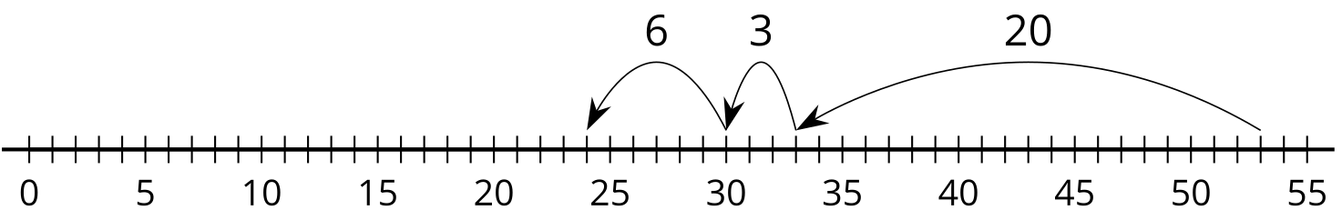
El método de Tyler:
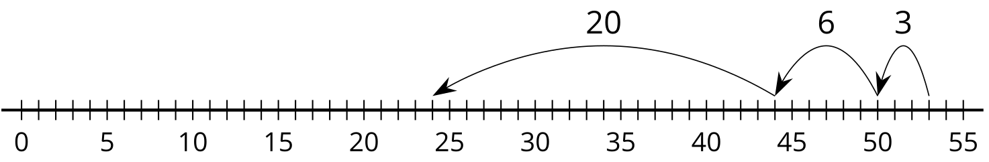
- Usa el método de Diego para encontrar el valor de $82−35$.
- Usa el método de Tyler para encontrar el valor de $66−28$.

11.2: Más métodos
Compañero A
- Encuentra el valor de $59+27$.
- Encuentra el valor de $65−18$.
Compañero B
- Encuentra el valor de $68−39$.
- Encuentra el valor de $22+49$.
© CC BY 2021 Illustrative Mathematics®

